INDICAÇÃO Nº 693 /2017

Senhor Presidente
Nobres Vereadores

O Vereador MAURO DE SOUSA PENIDO, requer nos termos regimentais, a apreciação e aprovação do nobre Plenário, da presente INDICAÇÃO ao Excelentíssimo Senhor Prefeito Municipal, para que adote providências imediatas para manutenção com corte de mato na Rua Ângelo Perseghetti, Bairro Apaga Fogo.

JUSTIFICATIVA

Este vereador foi procurado por munícipes do bairro, que reclamaram da falta de manutenção nesta via, onde não existe calçada para circulação de pedestres do lado direito sentido centro/bairro.

Valinhos, 23 de março de 2017

MAURO DE SOUSA PENIDO
Vereador
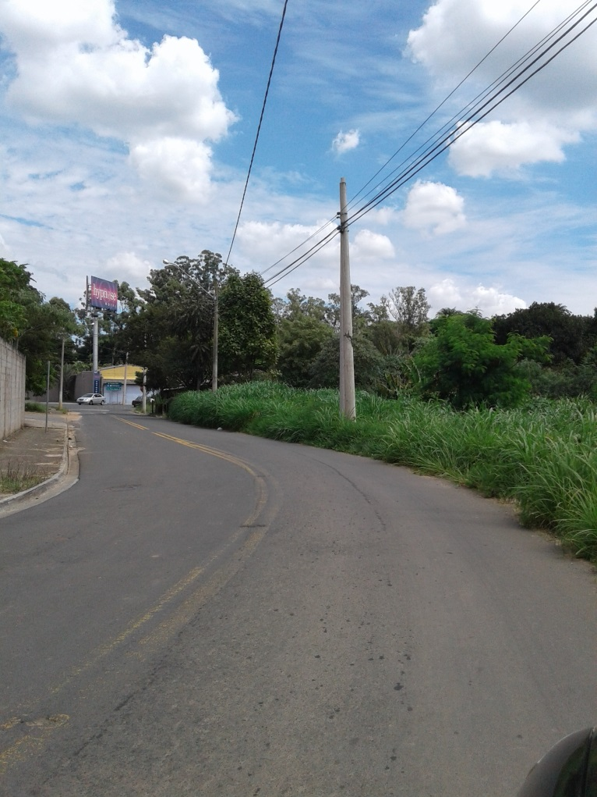
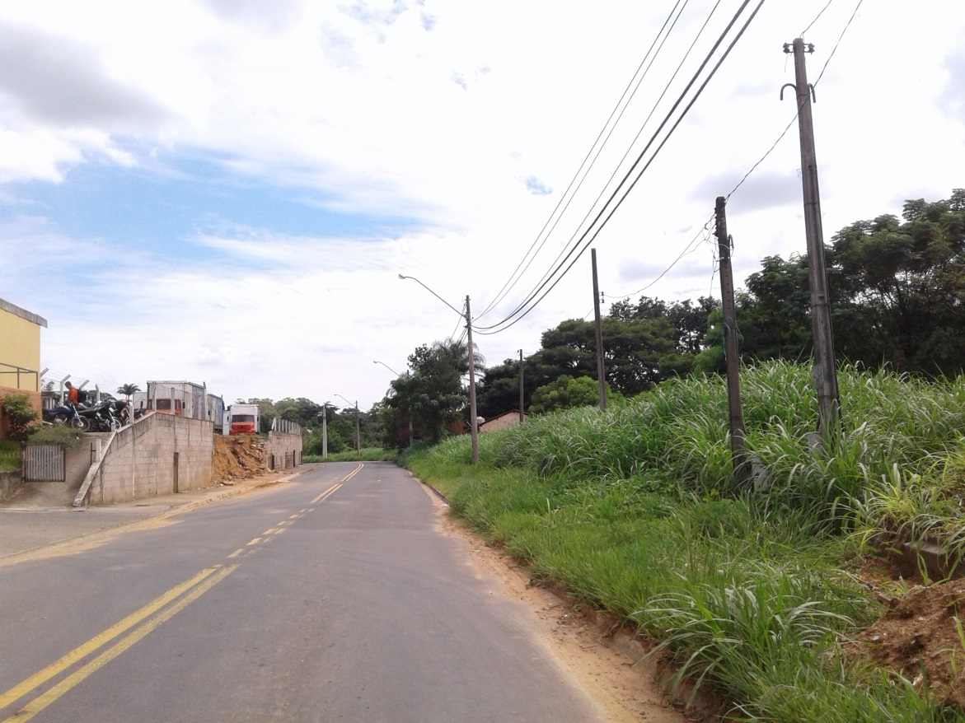
Rua Ângelo Perseghetti, Bairro Apaga Fogo
Fotos 23.03.2017

